МБДОУ «Лямбирский детский сад № 3 комбинированного вида»

Собственный инновационный
педагогический опыт

Воспитатель:
Митенькина Е.Н.

2013 год
Публичное представление собственного инновационного
педагогического опыта
воспитателя МБДОУ «Лямбирский детский сад № 3
комбинированного вида»
Лямбирского муниципального района РМ
Митенькиной Елены Николаевны
«Развитие этнокультурной толерантности дошкольников средствами декоративно-прикладного искусства»

1.Актуальность и Перспективность
Время наше сложное – это время социальных перемен. Политических бурь и потрясений. Они буквально ворвались в жизнь каждого из нас. Народные игры, забавы и игрушки заменяются на комерциализированные зрелища, телевизионные экраны наводнила жестокость. По сути своей это чуждо природе детской, натуре растущего человека. Воспитание гражданина и патриота, знающего и любящего свою Родину, – задача особенно актуальная сегодня не может быть успешно решена без глубокого познания духовного богатства своего народа, освоения народной культуры.
Эстетическое воспитание охватывает все сферы жизнедеятельности человека. Оно формирует характер человека, развивает такие стороны личности. Эстетическое воспитание влияет на личность средствами искусства, в том числе народного декоративно-прикладного искусства, которое является важным фактором нравственно-эмоционального целостного воздействия на личность дошкольника.
Сегодня художественно-эстетическое воспитание является важным звеном целостного образования. Это обусловлено как историческими обстоятельствами, так и требованиями современной жизни. В современных условиях, в связи с ориентацией образования на воспитание человека культуры, возникла потребность возрождения культурных ценностей народа.
Сегодня обществу нужны творческие люди, соответствующие изменившимся условиям жизни, которые будут способствовать его дальнейшему развитию и совершенствованию. Поэтому для формирующейся личности особую важность приобретают: готовность к продуктивной творческой деятельности; развитие творческой самостоятельности; социальная адаптация; способность легко ориентироваться в решении творческих задач; национальное самосознание. Именно эти качества необходимо формировать в процессе обучения и воспитания дошкольников. Поэтому активизация внимания к национальным традициям в культуре и искусстве, использование их в процессе художественного образования и эстетического воспитания приобретает особую актуальность.
2.Концептуальность
Своеобразие:
Новизной и отличительной особенностью программы является использование нетрадиционных методов и способов развития детского творчества: использование самодельных инструментов для рисования. Воспитание толерантности, уважения, эмпатии к людям разных культур через рисунок ребенка, так как именно он отражает внутренней мир детей.
- Декоративно-прикладное искусство развивает чувство толерантности эмпатии (способность эмоционально откликаться на переживания др. людей).
- Стимулирование творческих способностей.
-. Расширяется возможность самостоятельной деятельности.
- Формирование культурных ценностей.
- Воспитание патриотических чувств и любви к Родине.
Система работы по развитию творческих способностей детей посредством декоративно-прикладного искусства строится в соответствии со следующими принципами:
1. Принцип целенаправленности. Я учитываю, что цели и задачи данной работы могут быть достигнуты только тогда, когда будут созданы все необходимые условия для всестороннего развития дошкольников.
2. Принцип систематичности и последовательности. Только систематичная и последовательная работа по изучению декоративно-прикладного искусства позволит достичь максимальных результатов в развитии детей.
3. Принцип доступности. Опираясь на него, я учитываю возрастные и психологические особенности детей, их потребности и интересы, уровень подготовленности, исходя из этого, подбираю методы и формы работы.
4. Принцип наглядности. С этой целью в группе оборудован уголок творчества, разработаны настольные развивающие игры, оформлена выставка по декоративно-прикладному искусству «Русская матрешка», стенд «Мордовия моя!» , подобрана библиотека с книгами мордовских писателей, оформлен мини-музей «Русская горница и «Мордовская изба».
5. Принцип интегрированного подхода. Работа по формированию этнокультурной толерантности проходит в связи со всеми областями развития:
Познавательно – речевые (экология, природа, фольклор)
Социально – личностные (история отечества, символика)
Здоровье и физическое развитие (народные игры и забавы)
Художественно – эстетические (творчество народных художников, поэтов, художественная литература, народное творчество).
Работа построена в системе «от простого к сложному» с учетом возрастных особеннойтей детей.
6. Принцип воспитывающего и развивающего обучения. Благодаря знакомству с культурой родного края и изучению декоративно-прикладного искусства, дети обогащают свой культурный потенциал, усваивают нормы и правила поведения, изучаю культуру разных народов, закрепляют дружбу в детском коллективе, расширяют свой кругозор.

7. Принцип адаптивности. С большим вниманием отношусь к индивидуальным и психо-физиологическим особенностям каждого ребенка.
8. Принцип прочности. Я стремлюсь к тому, чтобы знания, полученные во время изучения народного творчества и культуры родного края постоянно находили применение в повседневной жизни моих воспитанников.
Все выше перечисленные положения ведущих принципов обучения, воспитания и развития являются стержневой основой моей педагогической технологии.
Новизна опыта
Сегодня во многом судьба страны зависит от судьбы ее образования. Кризис образования во многом связан с тем « нравственным вакуумом », в котором оказалось новое поколение. Несформированность знаний о культуре своего народа и народов, проживающих рядом, обуславливает низкий уровень развития личности ребенка, отсутствие у него поликультурной компетенции. Столь важную проблему современности я старяюсь раскрыть, и в какой-то степень частично решить, в микроколлективе моих воспитанников на занятиях по изучению декоративно-прикладного искусства разных народов (русского, татарского, мордовского). Считаю, что детский рисунок является отражением внутреннего мира ребенка, поэтому сделала акцент своей работы именно на изобразительной деятельности.

3.Теоретической базой. О роли и значении народного декоративного искусства в воспитании детей писали многие ученые (А.В. Бакушинская, П.П. Блонский, Т.С. Шацкий, Н.П. Сакулина, Ю.В. Максимов, Р.Н. Смирнова и другие). Они отмечали, что искусство пробуждает первые яркие, образные представления о Родине, её культуре, способствует воспитанию чувства прекрасного, развивает творческие способности детей.

Известный педагог, методист в области дошкольного образования Евгения Александровна Флерина одна из первых ратовала за использование народного искусства в детском саду. Через познание декоративно-прикладного искусства, по мнению Виктора Павловича Силина, ребенок усваивает социальные ценности». В своей работе опираюсь на труды этих видных деятелей, методистов дошкольного образования.
Желание сформировать у ребенка представление о многообразии культур, их взаимосвязи и воспитать позитивное отношение к культурным различиям, стремление показать ребенку, что уникальность родной культуры можно познать и почувствовать через диалог культур, побудило меня создать программу по этнокультурному воспитанию « Солнечный цвет».

4.Ведущая педагогическая идея. Сформировать у детей представления о многообразии культур и их взаимосвязи и воспитывать позитивное отношение к культурным различиям.
5.Оптимальность и эффективность средств
Эффективными средствами по изучению декоративно-прикладного искусства является:
просмотр деофильмов о культуре родного края, беседы по ним;
- дидактические, настольные игры по теме («Составь узор», «Собери матрешку», «Какой орнамент?» и мн. др.;
- развивающие игры, народные праздники;
- знакомство с мордовскими художниками;
- посещение музеев и выставок;
- народные праздники и мероприятия.

Огромную роль в воспитании интереса к национальной культуре играет содержание предметно – развивающей среды в группе и детском саду в целом. В национальном уголке дети знакомятся с символикой Российского государства и Республики Мордовия. Куклы в национальных костюмах помогают в изучении народных костюмов, картинная галерея знакомит с творчеством мордовского художника Федота Васильевича Сычкова, музей национального быта и культуры успешно осуществляет образовательную и воспитательную функции. Большой интерес у дошкольников вызвал стенд «Мордовия – мой край родной», посвященный 1000 летию единения мордовского народа с народами Российского государств. Особое место занимают дидактические игры по данной тематике, способствующие развитию воображения, усвоению таких операций, как замещение, моделирование и экспериментирование. А главное – установление взаимосвязи разных культур.

6.Результативность опыта
Результаты работы показали успешное изучение мордовской и русской культур, совершенствование творческих способностей и повышение культурного уровня дошкольников.
Оценивая результат работы, можно сделать вывод, что самый благодарный путь в воспитании преданности Отечеству, гордости за него, а также в развитии этнокультурной терпимости – это возрождение забытых национальных ценностей. А детство – это время, когда возможно подлинное искреннее погружение в истоки народной культуры.
Мои воспитанники принимают активное участие в различных конкурсам муниципального и республиканского уровня. Результаты диагностики показали хороший результат развития их культурного образования.
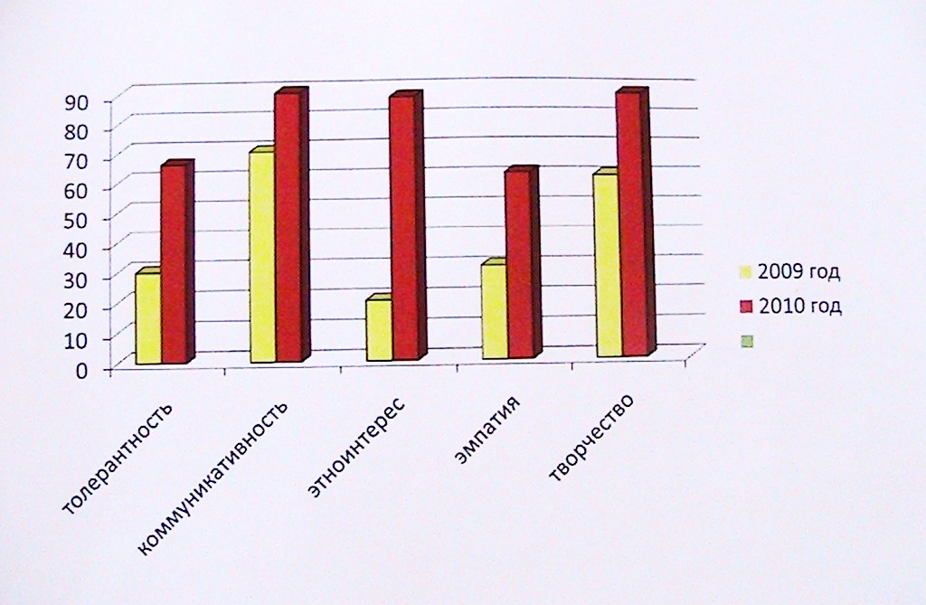

В детском коллективе наблюдается атмосфера взаимовыручки и дружбы детей разных народов, а так же:
1 повышение активности, как в творческой, так и в речевой деятельности;
2 улучшение психологического климата в коллективе детей;
3 уменьшение числа агрессивных детей;
4 проявление взаимопомощи и взаимовыручки;
5 раскрепощение детей, снятие зажатости;
6 развитие творческих способностей воспитанников
Мною разработано тематическое планирование по данной теме, которое позволяет мне эффективно, интересно знакомить детей с декоративно-прикладным искусством. Парциальная программа «Солнечный цвет», разработана на 5 лет обучения дошкольников (с первой младшей по подготовительную группы) с учетом индивидуальных, возрастных особенностей детей. Работа построена поэтапно и последовательно, что позволяет детям легко и интересно усвоить новый материал.
7.Возможность тиражирования
Обобщение собственного педагогического опыта реализовано в выступлениях на семинарах, конференциях, проводятся открытые занятия. По распространению опыта проводятся семинары районного уровня, на которых идет обмен опытом по использованию методических приемов по изучению этой интересной темы.
.

8. Приложения.
Для достижения высоких результатов использую следующие методы работы:

- Наблюдение предмета
- Показ картинок
- Художественное слово
- Показ технических приемов рисования
- Использование образцов
- Показ приемов изображения
- Самостоятельная работа детей

Было проведено открытое занятие приуроченное к «1000-летию Единения мордовского народа с народами Российского государства» «И в будни, и в праздники – ВМЕСТЕ!», которое показало хороший результат знаний моих воспитанников.
Возрождение культурного наследия нашей страны начинается с воспитания чувства гордости и любви к своей Родине, своей национальности у подрастающего поколения. В настоящее время не менее важно воспитывать толерантное отношение детей различных национальностей к представителям других народов.
Именно декоративно-прикладное искусство помогает мне донести до моих воспитанников духовные общественные ценности, развивает их как полноценных граждан своей страны.

